Лабораторная работа №10
Тема: Разветвляющиеся вычислительные процессы. Оператор выбора
Цель: Организовать вычислительные процессы при помощи Pascal.
Оборудование: ПК, компилятор Pascal.
Задача 1
Постановка задачи:
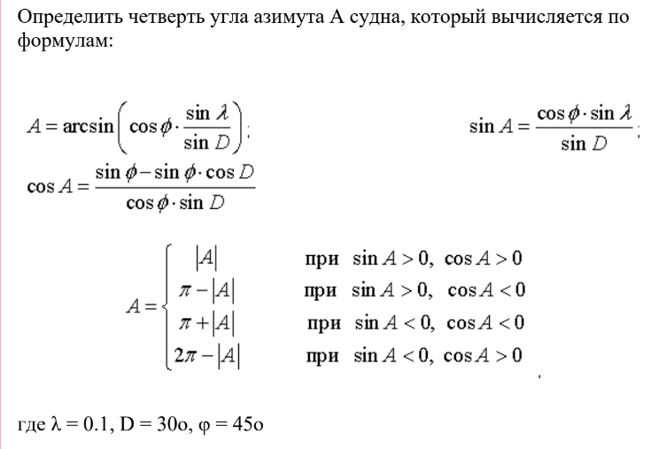
Математическая модель


Блок-схема

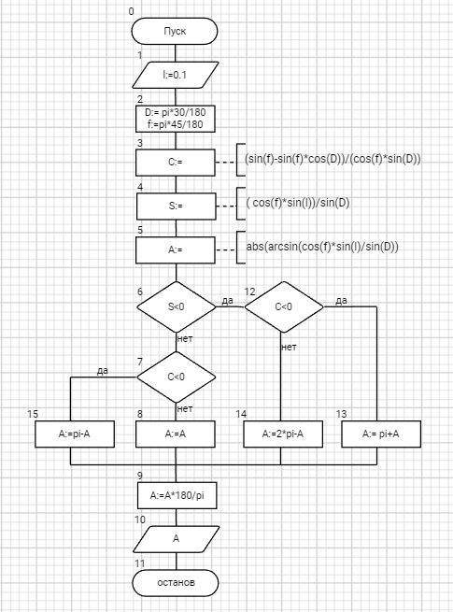

Список идентификаторов
имя | тип | смысл
l | real | постоянная
D | real | Промежуточная переменная
S | real | Промежуточная переменная
C | real | Промежуточная переменная
f | real | Промежуточная переменная
A | real | Результирующая переменная

Программа

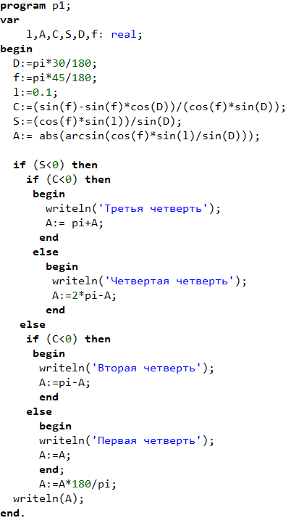
Результат выполнение
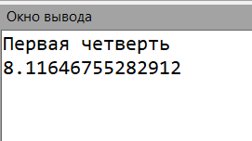
Анализ
Для реализации поставленной задачи был использован разветвляющийся вычислительный процесс, потому что при одном конкретном значении аргумента вычисления ведутся по определенной ветви. Результат вычисления был переведен из радиан в градусы.

Задача 2
Постановка задачи:
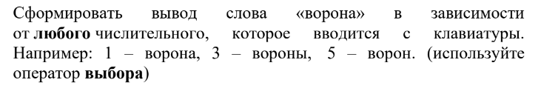
Математическая модель
$$a=b*100+e*10+d$$
$$if e=1 →ворон$$
$$if d=1→ворона$$
$$if d=2..4→вороны$$
$$if d=0, 5..9→ворон$$
Блок-схема

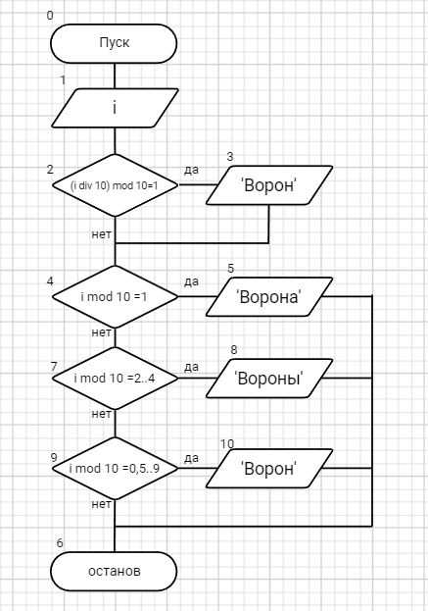

Список идентификаторов
имя | тип | смысл
i | real | Входная переменная

Программа
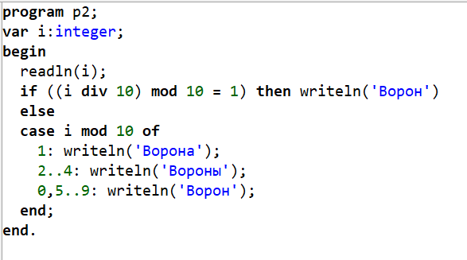

Результат выполнение
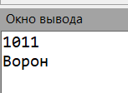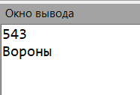
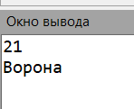
Анализ
Для реализации поставленной задачи был использован Оператор выбора.
Также операции div и mod для нахождения значения определенного числа.
Вывод:
В ходу лабораторной работы я организовала вычислительный процесс при помощи Pascal и научилась работать с оператором выбора case.

